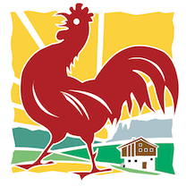

Tisková informace
Koupání v čistých přírodních jezerech Jižního Tyrolska

Praha, 29. červenec 2021 – Léto je konečně tady a my navíc můžeme opět cestovat. Itálie je pro Čechy jednou z turisticky nejoblíbenějších zemí. Kromě tradiční dovolené u moře, zde můžeme zažít i něco úplně nového – relaxační dovolenou na jihotyrolské farmě Roter Hahn. Jižní Tyrolsko v létě láká svými průzračnými přírodními jezery s výhledy na Dolomity i nádhernou přírodou. Můžeme objevovat krásy pěší turistiky, přírodního koupání, užít si zábavu i relaxaci.

Jezero Kalterer See v Kalternu patří k nejteplejším alpským jezerům. Nabízí ideální podmínky ke koupání, v létě zde teplota vody dosahuje až 28 °C. Kalterer See obklopuje známá vinařská stezka, oblast se pyšní i regionálním vínem Vernatsch. To mohou návštěvníci ochutnávat ve všudypřítomných šencích. Kalterer See je ideální místo pro rodinnou dovolenou zaměřenou na turistiku spojenou s koupáním v přírodním jezeře. Milovníci surfů, veslic či šlapadel zde mají ideální podmínky pro svůj sport, neruší je zde žádné motorové čluny.
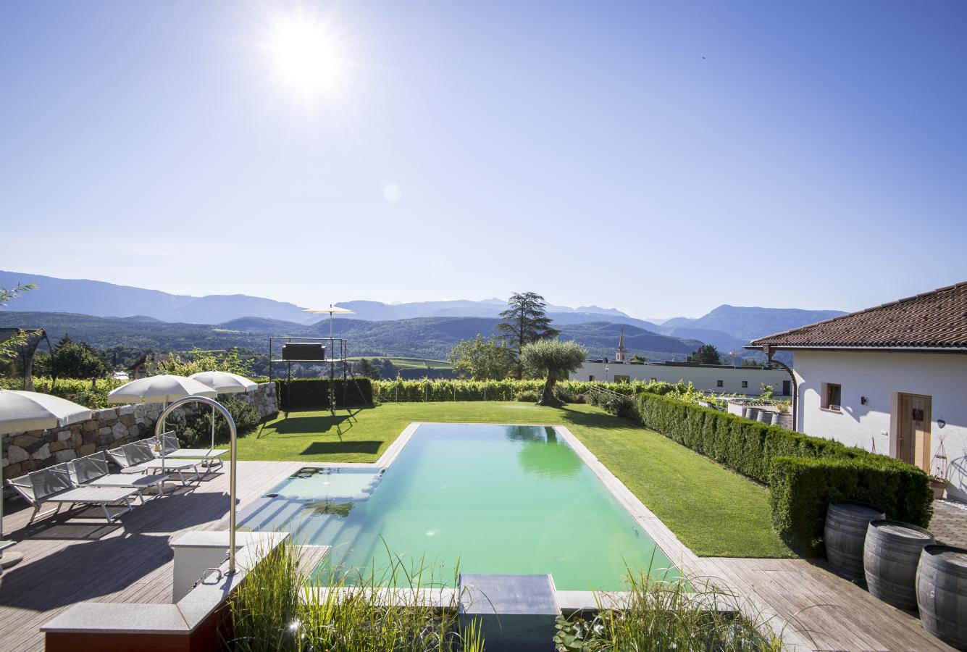
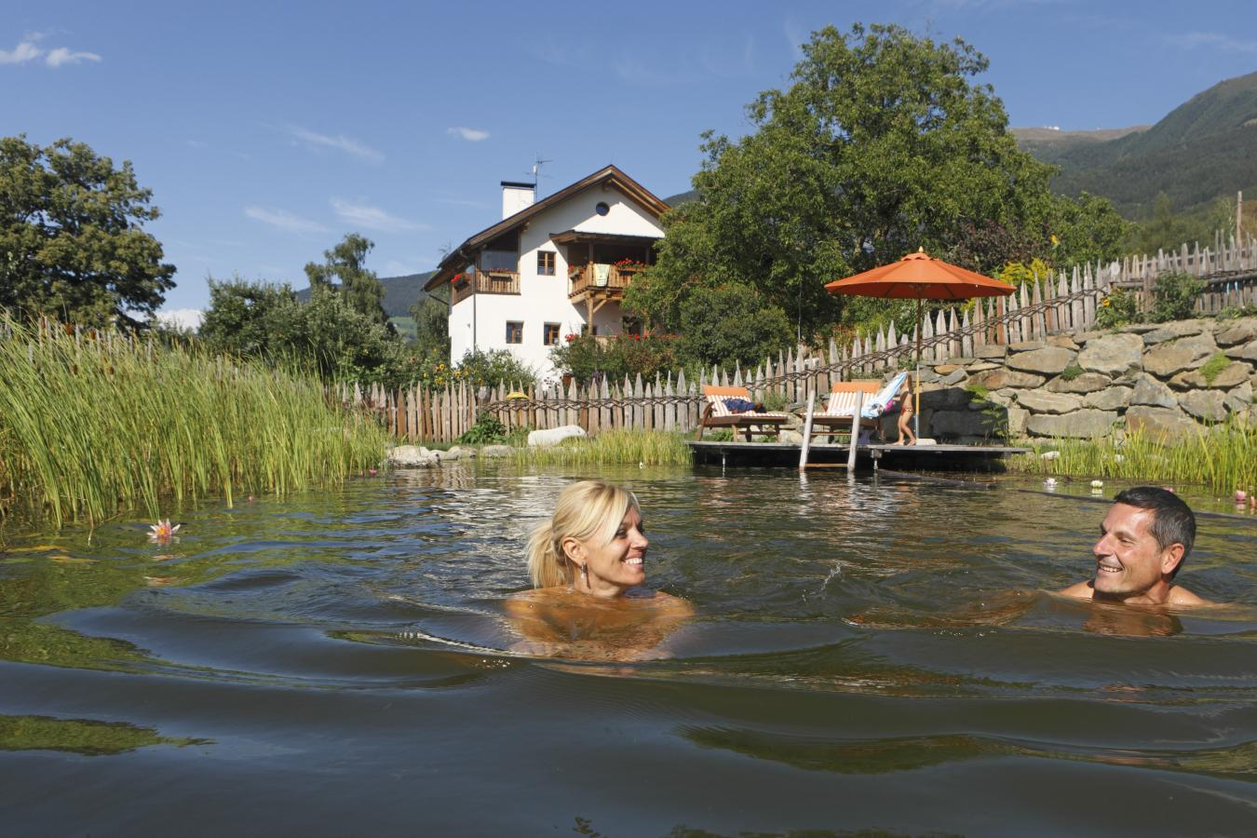
Budete-li hledat ubytování v okolí, vyzkoušejte farmu Roter Hahn Traubenhof. Pro milovníky koupání tu na louce u farmy mají přírodní bazén s průzračně čistou teplou vodou. Pohodový dovolenkový den zde začíná oblíbenými snídaňovými koši, které jsou plné místních dobrot včetně čerstvě upečeného pečiva. V Traubenhofu se nabízí pestrý program v podobě kulinářských večerů, ukázek pečení chleba, ochutnávek vín i s prohlídkou vinohradů, či možností prožít den v roli místního farmáře. Je možné si objednat masáže nebo wellness program. Aktivnější návštěvníci si mohou vyžádat doprovod zkušeného horského průvodce na pěší túru či cyklistický výlet. Další místo, kde se o vás úžasně postarají, je farma Frötscherhof v St. Andrä u Brixenu. Na tomto nově zrestaurovaném historickém statku, jehož kořeny sahají až do 12. století, žijí zcela v souladu s přírodou. Farma stojí na klidné idylické samotě, obklopují ji lesy a louky. Okouzlující jezírko u farmy láká ke koupání, navíc je zde i sauna, kde se báječně relaxuje po celodenním turistickém programu.

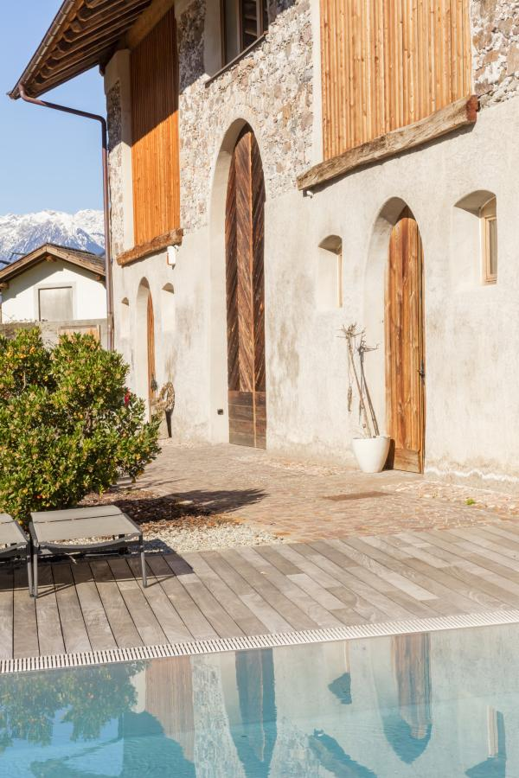
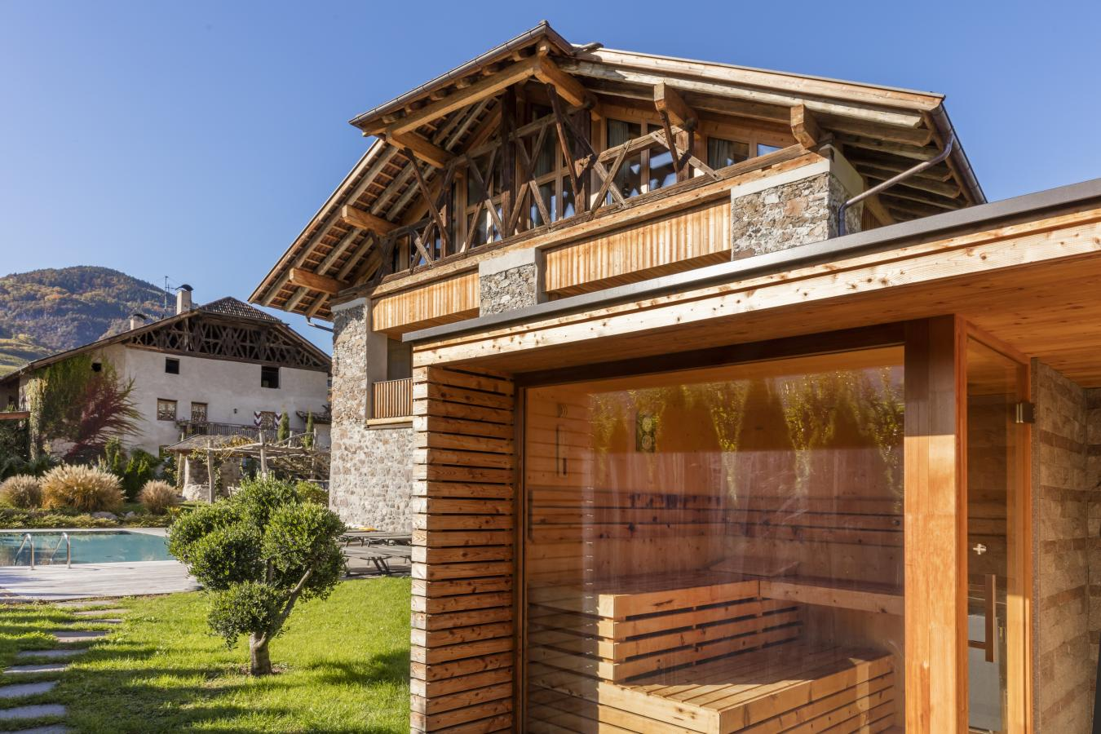
O cestovatele se skvěle postarají také na památkově chráněné farmě Grieserhof. Nachází se v Nals poblíž Merana a můžete zde obdivovat historicky citlivě, a přesto moderně, zrekonstruované prostory. Užijete si tu koupání v přírodním bazénu, odpočinek v pravé finské sauně či lenošení a grilování na louce u domu. Jablečné plantáže poblíž jsou ideálním cílem pro turistické výlety. Pro cyklisty jsou zde připravena jízdní kola k zapůjčení zdarma. Milovníci zvířat si zde mohou pohladit nejen králíky, kočky i psy, ale také morčata. Navíc sem hosté mohou přijet i se svými vlastními zvířecími mazlíčky.

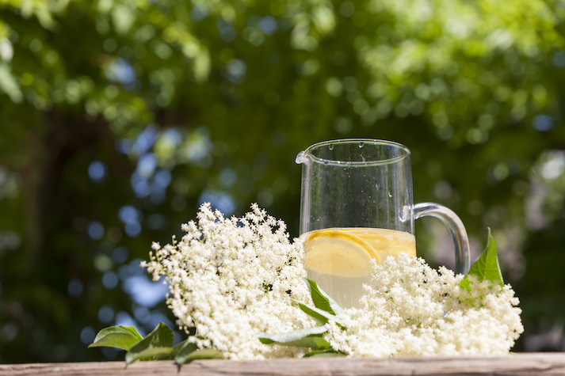
Neopakovatelnou atmosféru farem Roter Hahn vám i po návratu domů může připomínat vynikající bezová limonáda, kterou zde farmářky připravují. Můžete si ji připravit i sami podle receptu Helene Schwarz z farmy Roter Hahn.

Bezový sirup
Přísady:
asi 20 bezových květů
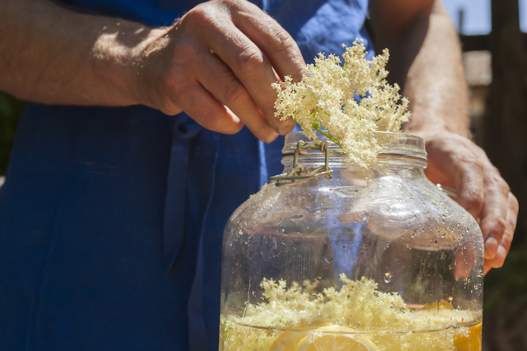
5 bio citrónů nakrájených na plátky
200 ml ovocného octa
3 kg cukru
2 l vody

Vodu a cukr zahřejte a poté nechte vychladnout. Přidejte bezové květy, citrónové plátky a ovocný ocet. Vytvořenou směs nechte 3 dny odstát. Přes jemné sítko pak stáčejte do lahví.

Fotografie č.1: Farma Traubenhof, ©Alex Filz
Fotografie č.2: Farma Frötscherhof v St. Andrä u Brixenu, © Frieder Blickle, Roter Hahn
Fotografie č.3 a 4: Farma. Grieserhof v Nals, © Frieder Blickle, Roter Hahn
Fotografie č. 5 a 6: Bezový sirup podle receptu z jihotyrolského šenku Oberlegar U Terlan, © Frieder Blickle, Roter Hahn

Roter Hahn – značka kvality jihotyrolských farem
Značku kvality Roter Hahn (Červený kohout) představilo v roce 1998 Sdružení zemědělců Jižního Tyrolska. Propojuje farmy, které nabízejí turistům možnost strávit aktivní dovolenou v malebném prostředí Jižního Tyrolska, slunném regionu v italských Alpách. V nabídce je nyní více než 1 600 farem specializovaných na chov dobytka, pěstování vína a ovoce.
Hosté se mohou celoročně ubytovat na farmách v apartmánech či samostatných pokojích, které jsou proslulé svou útulnou čistotou a příjemnou atmosférou. Farmy jsou známé vynikající domácí gastronomií, výjimečnou pohostinností a vzornou péčí o hosty. Nabízejí mnoho příležitostí pro strávení aktivní dovolené.
Návštěvníci se mohou zblízka seznámit se životem na jihotyrolské farmě a ochutnat vynikající domácí speciality – čerstvé mléko, sýry, džusy, chléb a mnoho dalších pochoutek. Farmy jsou skvělým výchozím bodem pro poznávání okolí a nabízejí nespočet možností trávení volného času. Hosté si mohou vybrat od turistiky přes silniční i horskou cyklistiku až po sjezdové a běžecké lyžování a další outdoorové sporty.
Kromě ubytování na farmách provozuje sdružení Roter Hahn rodinné restaurace umístěné přímo na statcích, udržuje tradici řemesel a provozuje také prodejny místních potravinářských specialit. Další informace o Roter Hahn najdete zde: http://www.roterhahn.cz/cz/. Katalog, ve které jsou představeny možnosti ubytování na farmách v Jižním Tyrolsku si můžete objednat zde, na stejném místě v něm můžete online listovat, případně je možné ho stáhnout ve formátu pdf ze stránek www.roterhahn.cz

Pro více informací kontaktujte:

Crest Communications a.s.
Ing. Radka L. Kerschbaumová
Account Manager
mobil: +420 733 185 662
e-mail: radka.kerschbaumova@crestcom.cz
www.crestcom.cz

